# Kurzfassung

Identifikation, Quantifizierung und Analyse von anthropogenem Abfall in der Schweiz (IQAASL) ist ein vom Bundesamt für Umwelt (BAFU) in Auftrag gegebenes Projekt zur Erhebung von Daten über sichtbare Schadstoffe an Schweizer Seen und Flüssen. Mit Hilfe von Datenerhebungen wurden Abfallobjekte gesammelt und identifiziert, alle weggeworfenen Materialien wurden eingesammelt. Das Projekt wurde auf 20 Standorte in den Alpen und im Jura ausgeweitet, insgesamt wurden 406 Erhebungen von 163 Standorten in 95 Gemeinden genommen.

Dieser Bericht ist eine Zusammenfassung und Analyse der Datenerhebungen über Abfallobjekte und der angewandten Methoden in der Schweiz von März 2020 bis August 2021. Diese Zeitspanne überschneidet sich mit dem Start- und Enddatum des Schweizer Abfallberichts (SLR) [[Bla18](https://hammerdirt-analyst.github.io/IQAASL-End-0f-Sampling-2021/references.html#id60)], dem letzten nationalen Projekt, das das im Leitfaden zur Überwachung von Abfallobjekten am Strand [[Han13](https://hammerdirt-analyst.github.io/IQAASL-End-0f-Sampling-2021/references.html#id41)] beschriebene Standardprotokoll oder eine andere vergleichbare Methode verwendet.

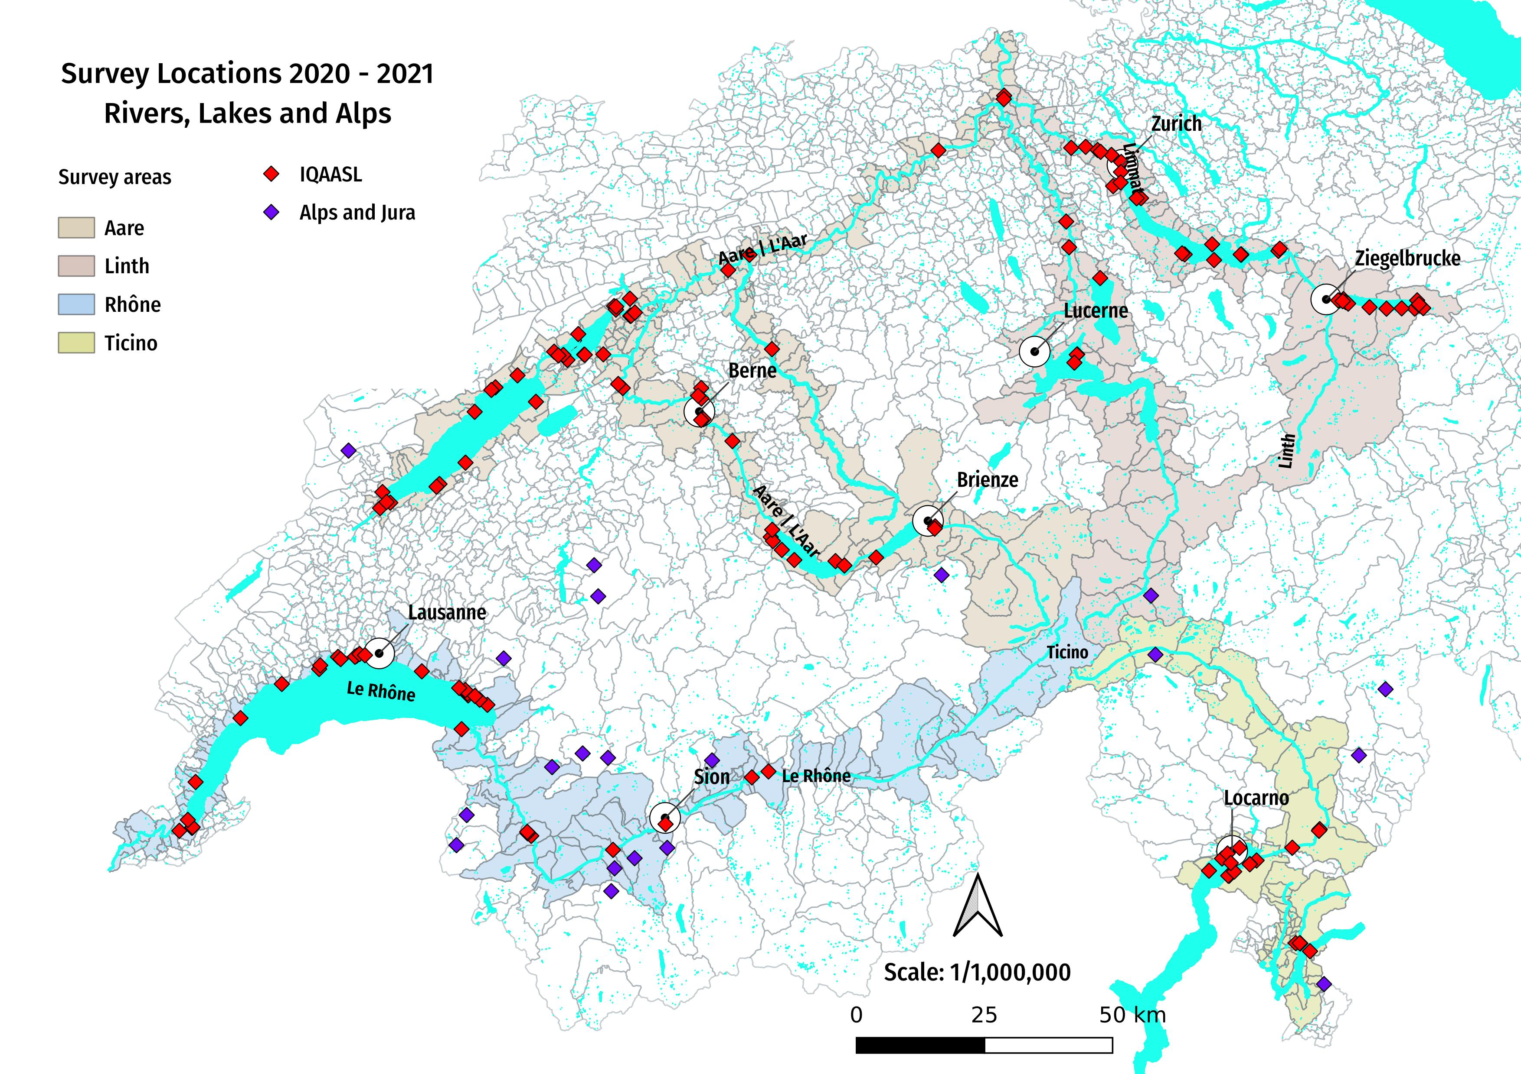

Fig. 4 [¶](https://hammerdirt-analyst.github.io/IQAASL-End-0f-Sampling-2021/esummary_de.html#esummarymap-de)

[Abbildung 4:](https://hammerdirt-analyst.github.io/IQAASL-End-0f-Sampling-2021/esummary_de.html#esummarymap-de) *Karte der Datenerhebungen März 2020 - Juli 2021. Die rot markierten Standorte sind Datenerhebungen an Flüssen oder Seen und die violetten Standorte in den Alpen und im Jura.*

## Seen und Flüsse[¶](https://hammerdirt-analyst.github.io/IQAASL-End-0f-Sampling-2021/esummary_de.html#seen-und-flusse)

An den Seen und Flüssen wurden von 2020-03 bis 2021-05 Datenerhebungen ausgeführt, insgesamt wurden in 386 Datenerhebungen 54’744 Objekte entnommen und klassifiziert. Die Datenerhebungen wurden für die regionale Analyse in Erhebungsgebiete eingeteilt und durch die Flüsse Aare, Rhône, Tessin und Linth/Limmat definiert. Die Datenerhebungen wurden an 143 verschiedenen Orten durchgeführt, die 77 Gemeinden repräsentieren. Die gesamte erhobene lineare Distanz betrug 20 km mit einer Fläche von 9 Hektar und einer Gesamtbevölkerung von 1,7 Millionen Einwohnern.

Die meisten Datenerhebungen fanden an den Ufern von Seen statt (331 Erhebungen), da Seen im Vergleich zu Flüssen ganzjährig einen beständigeren und sichereren Zugang bieten. Außerdem handelt es sich bei Seen um große Gebiete mit reduziertem Abfluss, die von mehreren Flüssen, Bächen und Entwässerungssystemen gespeist werden und somit ideale Standorte für die Bewertung der Vielfalt von Objekten in und um die Gewässer darstellen.

Insgesamt wurden 316 Erhebungen aus sieben großen Seen in drei großen Flusseinzugsgebieten entnommen. Zwanzig Standorte wurden für eine monatliche Beprobung über einen Zeitraum von zwölf Monaten ausgewählt, mit Ausnahme des Lago Maggiore, der alle drei Monate beprobt wurde. Datenerhebungen wurden auch am Lago di Lugano, Vierwaldstättersee, Brienzersee und Zugersee durchgeführt. Darüber hinaus wurden 55 Datenerhebungen an 16 Flüssen durchgeführt.

**An diesen Seen werden monatlich Erhebungen erhoben:**

* Aare survey area
  + Thunersee: Spiez, Unterseen
  + Bielersee: Biel/Bienne, Vinelz
  + Neuenburgersee: Neuchâtel, Cheyres-Châbles, Yverdon-les-Bains
* Linth/Limmat survey area
  + Zürichsee: Zürich, Küsnacht (ZH), Rapperswil-Jona, Richterswil
  + Walensee: Walenstadt, Weesen
* Rhône survey area
  + Lac Léman: Vevey, Saint-Gingolph, Genève, Préverenges, La Tour-de-Peilz
* Ticino survey area
  + Lago Maggiore: Ascona, Gambarogno (tri-monthly)

### Median der Datenerhebungen insgesamt[¶](https://hammerdirt-analyst.github.io/IQAASL-End-0f-Sampling-2021/esummary_de.html#median-der-datenerhebungen-insgesamt)

Die Ergebnisse sind in Einheiten von Abfallobjekten pro 100 Meter (p/100m) angegeben. Der Median aller Datenerhebungen lag bei 189 p/100m. Der Höchstwert lag bei 6.617 p/100m (Erhebungsgebiet Rhône) und der Mindestwert bei 2 p/100m (Erhebungsgebiet Aare). Das Erhebungsgebiet Rhône wies mit 442 p/100 m den höchsten Medianwert auf, was sich zum Teil durch die im Vergleich zu den anderen Erhebungsgebieten hohe Anzahl städtischer Erhebungsstandorte und die Ablagerung von zerkleinerten Kunststoffen und Schaumstoffen am Rhôneausfluss im oberen Seegebiet erklären lässt.

Es wurde ein Referenzwert berechnet, bei dem die Ergebnisse von Erhebungen mit einer Länge von weniger als 10 m und Objekten von weniger als 2,5 cm ausgeschlossen wurden. Diese in EU Marine Beach Abfallobjekte Baselines [[HG19](https://hammerdirt-analyst.github.io/IQAASL-End-0f-Sampling-2021/references.html#id42)] beschriebene Methode wurde zur Berechnung der Referenz- und Schwellenwerte für alle europäischen Strände in den Jahren 2015 und 2016 verwendet und führte zu einem Medianwert von 131 p/100m. Die Ergebnisse des europäischen Basiswerts liegen außerhalb des 95 %-Konfidenzintervalls (CI) von 147 - 213 p/100 m, das anhand der Daten des IQAASL ermittelt wurde.

Die Datenerhebungen in der Schweiz waren im Durchschnitt von geringerem Umfang als in der Meeresumwelt und an Orten, die unter den meisten Umständen als städtisch angesehen werden würden. Bislang ist die Überwachung von Seen und Flüssen flussaufwärts von Küstenregionen auf dem europäischen Kontinent noch nicht allgemein verbreitet. Eine Gruppe von Verbänden in der Schweiz und in Frankreich bemüht sich jedoch um die Erstellung eines gemeinsamen Überwachungs- und Datenaustauschprotokolls für das Rhône-Einzugsgebiet. Darüber hinaus hat die Wageningen University & Research damit begonnen, die im Meusse-Rhein-Delta gesammelten Daten anhand von Protokollen zu analysieren, die denen des IQAASL entsprechen [[vE](https://hammerdirt-analyst.github.io/IQAASL-End-0f-Sampling-2021/references.html#id52)].

### Die häufigsten Objekte[¶](https://hammerdirt-analyst.github.io/IQAASL-End-0f-Sampling-2021/esummary_de.html#die-haufigsten-objekte)

Die häufigsten Objekte sind definiert als die Objekte, die in mindestens 50 % aller Datenerhebungen identifiziert wurden und/oder zu den zehn mengenmäßig häufigsten Objekten gehören. Als Gruppe stellen die häufigsten Objekte 68 % aller im Erhebungszeitraum ermittelten Objekte dar. Von den am häufigsten vorkommenden Gegenständen beziehen sich 27 % auf Nahrungsmittel, Getränke und Tabak und 24 % auf Infrastruktur und Landwirtschaft.

Objekte im Zusammenhang mit Lebensmitteln, Getränken und Tabak werden häufiger an Erhebungsorten mit einem höheren Anteil an Gebäuden oder festen Infrastrukturen an der Fläche identifiziert, umgekehrt an Orten mit einem höheren Anteil an Wald oder Landwirtschaft an der Fläche. Infrastrukturelles Material und zerbrochene Kunststoffe werden jedoch in allen Erhebungsgebieten in ähnlichem Umfang gefunden, unabhängig von der Bodennutzung in der Umgebung der Erhebungsorte.

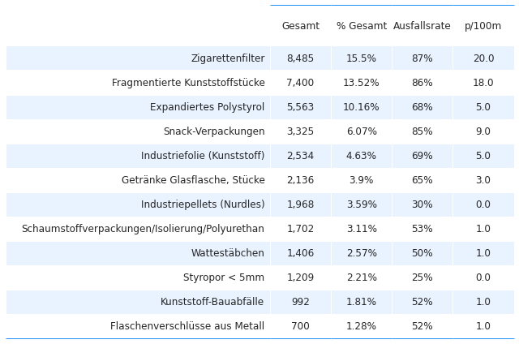

Fig. 5 [¶](https://hammerdirt-analyst.github.io/IQAASL-End-0f-Sampling-2021/esummary_de.html#esummarymcommon-de)

[Abbildung 5:](https://hammerdirt-analyst.github.io/IQAASL-End-0f-Sampling-2021/esummary_de.html#esummarymcommon-de) *Gesamtzahl der Datenerhebungen über alle Seen und Flüsse: die am häufigsten identifizierten Objekte von März 2020 bis Mai 2021. Die Fail-Pass Rate ist das Verhältnis zwischen der Anzahl der Fälle, in denen ein Objekt mindestens einmal identifiziert wurde, und der Anzahl der Datenerhebungen. Die Menge ist die Gesamtzahl der gesammelten identifizierten Objekte und der Median der Abfallobjekte pro 100 Meter (p/100m).*

Abbildung 2 zeigt zum Beispiel, dass in 87 % der Datenerhebungen insgesamt 8.485 Zigarettenfilter identifiziert wurden, was 15 % der insgesamt gesammelten Gegenstände entspricht und einen Medianwert von 20 Zigarettenfiltern pro 100 m Uferlinie aufweist.

Industriepellets und Schaumstoffe < 5 mm traten beide in beträchtlichen Mengen auf, wurden aber in weniger als 50 % der Datenerhebungen identifiziert (Median von 0), was auf hohe Zählungen an bestimmten Orten hinweist. Obwohl es sich bei beiden um Mikroplastik handelt, unterscheiden sich ihre Verwendung, Herkunft und Häufigkeit des Auftretens je nach Region des Erhebungsgebiets. Industriepellets sind Rohstoffe, die in Spritzgussverfahren verwendet werden, und Schaumstoffperlen sind das Ergebnis der Fragmentierung von expandiertem Polystyrol. Ort, Mengen und Häufigkeit des Auftretens einzelner Objekte siehe Seen und Flüsse .

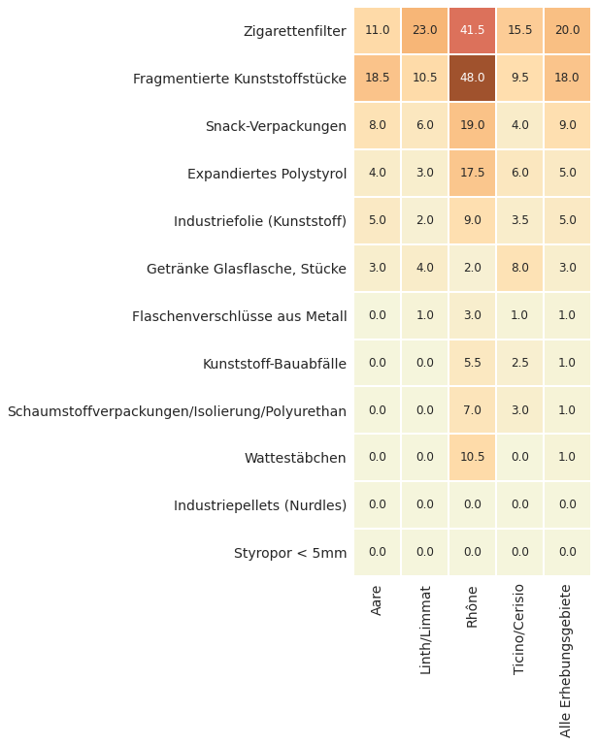

Fig. 6 [¶](https://hammerdirt-analyst.github.io/IQAASL-End-0f-Sampling-2021/esummary_de.html#esummarysurveyareas-de)

[Abbildung 6:](https://hammerdirt-analyst.github.io/IQAASL-End-0f-Sampling-2021/esummary_de.html#esummarysurveyareas-de) *Alle Seen und Flüsse nach Region: Der Medianwert der am häufigsten gefundenen Objekte; die Werte variieren je nach Region des Erhebungsgebiets. So ist der Medianwert für fragmentierte Kunststoffe in den Erhebungsgebieten Aare (18,5 P/100 m) und Rhône (48 P/100 m) am höchsten.*

## Trends von 2017-2018[¶](https://hammerdirt-analyst.github.io/IQAASL-End-0f-Sampling-2021/esummary_de.html#trends-von-2017-2018)

Ähnliche See- und Flusserhebungsdaten, die 2017-2018 erhoben wurden (SLR), zeigten keinen statistischen Unterschied im Vergleich zu den IQAASL-Ergebnissen. Allerdings gab es Abweichungen bei den Objektmengen. Im Erhebungszeitraum 2020-2021 wurden im Allgemeinen weniger Zigaretten und Flaschendeckel gefunden, aber an vielen Orten gab es keine Veränderung und es gab wahrscheinlich eine Zunahme von zerbrochenen Kunststoffen und Schaumstoffen, [*Meher und weniger seit 2018*](https://hammerdirt-analyst.github.io/IQAASL-End-0f-Sampling-2021/slr_2017_de.html#slr-iqaaslde).

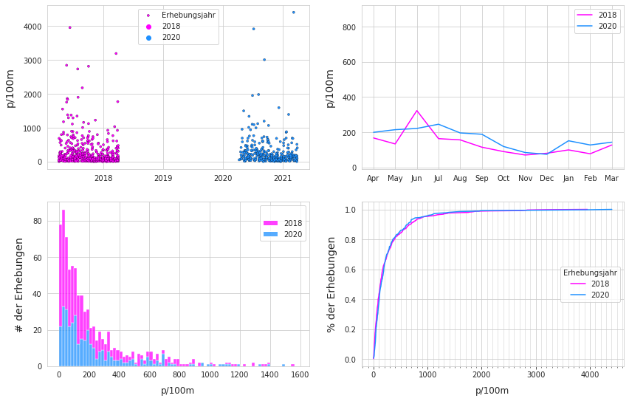

Fig. 7 [¶](https://hammerdirt-analyst.github.io/IQAASL-End-0f-Sampling-2021/esummary_de.html#esummaryslr-de)

[Abbildung 7:](https://hammerdirt-analyst.github.io/IQAASL-End-0f-Sampling-2021/esummary_de.html#esummaryslr-de) *Vergleich der Datenerhebungen Ergebnisse zwischen SLR (2018) und IQAASL (2021).* ***Oben links:*** *Gesamtsummen der Datenerhebungen nach Datum.* ***Oben rechts:*** *Median der monatlichen Erhebungssumme.* ***Unten links:*** *Anzahl der Sticherhebungen in Bezug auf die Erhebungssumme. Unten rechts: empirische kumulative Verteilung der Erhebungssummen.*

## Die Alpen und der Jura[¶](https://hammerdirt-analyst.github.io/IQAASL-End-0f-Sampling-2021/esummary_de.html#die-alpen-und-der-jura)

Von den zwanzig Datenerhebungen im Erhebungsgebiet Alpen erfüllten 17 die Kriterien für Länge und Breite von mehr als 10 m. Der Medianwert der Datenerhebungen lag bei 110 p/100m und damit unter dem Medianwert aller anderen Erhebungsgebiete (189 p/100m). Gegenstände, die mit dem Verzehr von Nahrungsmitteln und Getränken oder Tabak in Verbindung stehen, machten einen geringeren Prozentsatz der Gesamtzahl aus und wiesen eine niedrigere p/100m-Rate auf als die Ergebnisse aus den Küstengebieten. Dieser Unterschied könnte zum Teil auf den geringen Verstädterungsgrad zurückzuführen sein, der das Erhebungsgebiet in den Alpen im Vergleich zu allen anderen Erhebungsgebieten kennzeichnet, sowie auf die Tendenz des Materials, flussabwärts zu fließen. Zur Methodik und den Ergebnissen der Datenerhebungen in den Alpen siehe [Les Alpes](https://hammerdirt-analyst.github.io/IQAASL-End-0f-Sampling-2021/alpes_valaisannes_de.html#lesalpesde).

Kommunikation der Ergebnisse[¶](https://hammerdirt-analyst.github.io/IQAASL-End-0f-Sampling-2021/esummary_de.html#kommunikation-der-ergebnisse)

Für die Mitteilung von Verschmutzungsmengen ist die Umwandlung der Ergebnisse in eine einfache Metrik von durchschnittlichen Stücken pro 100 m nützlich, da der Durchschnitt im Allgemeinen größer ist und selten 0 beträgt. Der Durchschnitt kann jedoch doppelt so hoch sein wie der Median, wenn Extremwerte berücksichtigt werden, was zu Verwirrung hinsichtlich des Unterschieds zwischen beobachteten und gemeldeten Ergebnissen führt. Die Angabe des Bereichs der wahrscheinlichen Werte oder der Wahrscheinlichkeit, ein Objekt zu finden, ist informativer und wiederholbar, wenn ähnliche Protokolle befolgt werden. Zum Beispiel bei der Interpretation der Mengen von Industriepellets, die am Lac Léman gefunden wurden:

Am Lac Léman wurden 1’387 GPI oder 5% aller Objekte identifiziert. Die Anzahl der Pellets pro 100 m schwankt je nach Region zwischen 0 und 1033. Für den Lac Léman im Allgemeinen besteht eine etwa 40%ige Chance, bei einer Untersuchung mindestens ein Pellet zu finden. An einigen Orten wie Genève (60%ige Chance) oder Préverenges (80%ige Chance) sind Produktionspellets an diesen Stränden regelmäßig zu finden, Mengen zwischen 3p/100m und 56p/100m sind üblich.

## Schlussfolgerungen[¶](https://hammerdirt-analyst.github.io/IQAASL-End-0f-Sampling-2021/esummary_de.html#schlussfolgerungen)

Auf nationaler Ebene waren die Umfrageergebnisse im Vergleich zu 2017 stabil. Allerdings gab es einen allgemeinen Rückgang der Menge an Lebensmitteln, Getränken und Tabakwaren Objekte. Infrastrukturobjekte und zerbrochene Kunststoffe und Schaumstoffe waren nicht rückläufig, und an einigen Orten war möglicherweise ein starker Anstieg zu verzeichnen. Pandemiebedingte Beschränkungen, die große Versammlungen im Freien einschränken, könnten sich positiv auf den Rückgang von Lebensmitteln, Getränken und Tabakwaren ausgewirkt haben. Die grössten Zunahmen bei den infrastrukturbezogenen Gegenständen gab es im Wallis, in der Waadt und in Brienze, also in der Nähe der Einleitungsstellen der Flüsse Rhône und Aare.

Die Landnutzung in der Umgebung eines Erhebungsortes hat einen messbaren Einfluss auf die Ablagerung bestimmter Objekte. Je mehr Gebäude und feste Infrastrukturen es gibt, desto mehr Tabak und Lebensmittel werden gefunden. Objekte wie zerbrochene Kunststoffe und Industriefolien haben nicht den gleichen Zusammenhang und werden unabhängig von der Flächennutzung in etwa gleichem Maße gefunden, wobei sie in der Nähe von Einleitungsstellen von Flüssen/Kanälen zunehmen.

Zählmethoden werden bevorzugt, um die Zusammensetzung und Dichte von Abfallobjekten in Meeresumgebungen zu bewerten, obwohl es für Süßwassersysteme noch keine standardisierte Methodik gibt. Derzeit werden drei der vier Erhebungsgebiete des IQAASL von Forschungs- und Regierungsstellen flussabwärts der Schweiz aktiv überwacht, wobei ähnliche, in diesem Bericht vorgestellte Methoden verwendet werden. Darüber hinaus bemühen sich die regionalen Verbände in der Schweiz aktiv um eine Standardisierung der Berichte und Protokolle mit Partnerorganisationen in der EU.

Es gibt eine breite Unterstützung für diese Art der Berichterstattung. Das IQAASL ist ein bürgerwissenschaftliches Projekt, das ausschließlich Open-Source-Tools verwendet und Daten unter der öffentlichen GNU-Lizenz weitergibt, was die Zusammenarbeit mit Interessengruppen ermöglicht. Am Ende des Mandats, d. h. am 31. Dezember 2021, wird Hammerdirt die Verantwortung für die Pflege des Code- und Datenspeichers übernehmen, der öffentlich auf Github gehostet wird.

Die Verbände, die am IQAASL teilgenommen haben, suchen aktiv nach Möglichkeiten, den Datenerhebungsprozess und/oder die Ergebnisse in ihr eigenes Geschäftsmodell einzubinden. Allerdings mangelt es in vielen Regionalverbänden an Datenwissenschaftlern, was den Integrationsprozess in die Länge ziehen und das Innovationstempo auf der Ebene, auf der es am dringendsten benötigt wird, drosseln könnte.

## Empfehlungen[¶](https://hammerdirt-analyst.github.io/IQAASL-End-0f-Sampling-2021/esummary_de.html#empfehlungen)

### Überwachung und Berichterstattung[¶](https://hammerdirt-analyst.github.io/IQAASL-End-0f-Sampling-2021/esummary_de.html#uberwachung-und-berichterstattung)

Die Festlegung eines Standardberichtsformats würde den Datenaustausch und die Berichterstattung sofort effizienter gestalten. Dies wiederum würde es den regionalen Verwaltungen erleichtern, anderen Interessengruppen ihre Prioritäten mitzuteilen. Dies würde die Überwachungsstrategien erleichtern und zur Festlegung von Reduktionszielen beitragen.

Aufbau eines Netzes von Verbänden, die für die Erhebungnahme und die Berichterstattung über die Ergebnisse zuständig sind.

Erstellung eines Standardberichtsformats, um die Kommunikation zwischen Gemeinde-, Kantons- und Regional-/Bezirksverwaltungen zu erleichtern und die Koordinierung regionaler und lokaler Reduktionsstrategien zu verbessern.

Legen Sie den nächsten Erhebungnahmezeitraum oder das Intervall der Erhebungnahme fest.

Formelle Einbeziehung der Wissenschaft in die Planung, Erhebungnahme und Analyse. Dieses Projekt wurde durch die Zusammenarbeit mit Universitätsprofessoren der ETH, UNIGE, EPFL, PSI und FHNW beeinflusst. Hochschulpartner wären ideal, um die Analysemethoden weiterzuentwickeln. Das Citizen Science Center (ETH) und das Citizen Cyberlab (UNIGE) verfügen über die Erfahrung und die Infrastruktur, um bürgerwissenschaftliche Überwachungsprojekte mit Forschungsarbeiten zu verbinden. So kann ein sehr anpassungsfähiger und effizienter Überwachungsplan erstellt werden.

### Beseitigung und Reduzierung[¶](https://hammerdirt-analyst.github.io/IQAASL-End-0f-Sampling-2021/esummary_de.html#beseitigung-und-reduzierung)

Strategien zur Beseitigung oder Verringerung von Abfallobjekten sollten zunächst die Quelle berücksichtigen.

**Objekte in Verbindung mit Landnutzungsmerkmalen**

Die Ergebnisse zeigen einen positiven Zusammenhang zwischen der Anzahl der Gebäude und der Menge an Lebensmitteln, Getränken und Tabakwaren. Dies deutet darauf hin, dass Strategien zur Verringerung dieser Gegenstände in Gebieten mit einer hohen Konzentration von Infrastrukturen in Küstennähe beginnen sollten. Die Datenerhebungen im Rhône-Gebiet legen nahe, dass lokale Sensibilisierungskampagnen einen positiven Effekt haben können (siehe Abbildung 1.9 [*Seen und Flüsse*](https://hammerdirt-analyst.github.io/IQAASL-End-0f-Sampling-2021/lakes_rivers_de.html#allsurveysde).Die Beseitigung aller Gegenstände, die mit Lebensmitteln, Getränken und Tabak in Verbindung stehen und auf die Initiativen zur Sensibilisierung für Abfallobjekte üblicherweise abzielen, würde zwar die Gesamtmenge erheblich verringern, **doch würden 64 % des weggeworfenen Materials verbleiben**.

* Andere gängige Strategien zur Verringerung sind:
  + Ausreichendes Angebot an witterungs- und tierbeständigen Abfallbehältern
  + Verstärkte Müllabfuhr und Kehrpläne
  + Reduzierung von Einwegplastik

Viele Länder haben damit begonnen, bestimmte Artikel einzuschränken. So dürfen zum Beispiel Einwegplastikteller, -besteck, -strohhalme, Luftballonstäbchen und Wattestäbchen ab dem 3. Juli 2021 nicht mehr auf den Märkten der EU-Mitgliedstaaten in Verkehr gebracht werden. In Frankreich werden bereits erfolgreich Netze eingesetzt, um Abfallobjekte aus dem Regenwasser zu filtern, bevor sie in Seen und Flüsse gelangen.

**Objekte in Verbindung mit Landnutzungsmerkmalen**

Objekte, die keinen positiven Zusammenhang mit der Landnutzung aufweisen, erfordern ein koordiniertes Vorgehen zumindest auf der Ebene des Sees oder Flusses sowie an allen Orten flussaufwärts von den geplanten Erhebungsorten. Zu den am häufigsten vorkommenden Objekten gehören:

* Fragmentierte Kunststoffe
* Fragmentierte Schäume
* Kunststoffe im Bauwesen
* Industriepellets
* Wattestäbchen
* Industrielle Abdeckungen

Diese Gegenstände machen 40 % des gesamten identifizierten Materials aus. Viele werden in der Industrie und für die Körperpflege verwendet, was normalerweise nicht mit Strandaktivitäten in Verbindung gebracht wird. Eine Ausweitung von Sensibilisierungskampagnen, die auf die interne Vermeidung von Materialverlusten in bestimmten Sektoren abzielen, könnte Objekte wie Industriegranulat für den Kunststoffspritzguss reduzieren. Einige Gegenstände wie Wattestäbchen aus Kunststoff und andere mit der Toilette ausgespülte Kunststoffe gelangen über Wasseraufbereitungsanlagen in Seen und Flüsse.

Zu den Strategien zur Verringerung können gehören:

* Modernisierung von Abwasserbehandlungsanlagen zur Verringerung von Materialverlusten
* Sensibilisierungskampagnen für bestimmte Objekte oder Produkte
* Sensibilisierungskampagnen für bestimmte Branchen

Eine Verringerung der Abhängigkeit von Einwegkunststoffen, geschäumten Kunststoffen, Kunststoffen für das Baugewerbe und Industriefolien würde die in die natürliche Umwelt entweichenden Mengen wahrscheinlich stark reduzieren. Die niedrigen Kosten und der Wegwerfcharakter dieser Materialien haben dazu geführt, dass sie in allen Sektoren in immer größerem Umfang und in immer stärkerem Maße verwendet werden. Das geringe Gewicht und die Abbaubarkeit dieser Materialien begünstigen die Fragmentierung und das Entweichen in die natürlichen Systeme, insbesondere bei längerer Anwendung im Freien. Kunststoffverunreinigungen sind ein globales Problem, und immer mehr Länder reduzieren ihre Abhängigkeit von Einwegkunststoffen und geschäumten Kunststoffen wie Polystyrol.